s防沉迷对接文档V1.1

【背景】：国家新闻出版署10月25日发布了“关于防止未成年人沉迷网络游戏的通知”。具体内容可参考以下链接：https://mp.weixin.qq.com/s/z67q_KKn2u1MQk---dRo5w?tdsourcetag=s_pctim_aiomsg

1、实名认证流程
①玩家登陆游戏。
②根据登陆参数fm判断玩家是否实名认证。如果已实名认证，本流程结束。如果未实名认证进入下面流程。
参数 | 说明 | 是否必填 | 类型 | 备注
fm | 防沉迷标志 | 是 | string | 防沉迷标志：  0：未填写实名信息  1：已成年  2：未成年
③游戏方弹出实名认证规则，调用https://fcm.yy.com/user/index.do
弹出多玩的实名认证页面。
④弹出样例：（需要有防沉迷的机制说明；有填写跳转按钮）
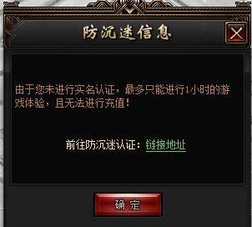
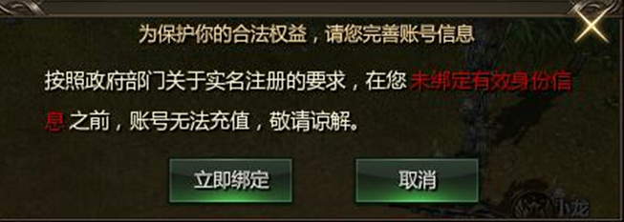
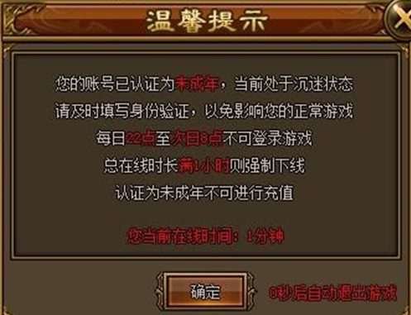

⑤防沉迷图标: 仅针对未认证或未成年的用户登录游戏后显示在主界面，点击icon可跳转至防沉迷验证界面。


2、针对未认证和未成年人用户的游戏限制：
仅针对未认证用户及未成年人的限制：
游戏只允许累计体验时长为1小时，超过1小时后禁止登录，不重置（永久）。

PS：如贵方有更好的方案可提出，请及时联系我方运营确认。

相关例图参考：
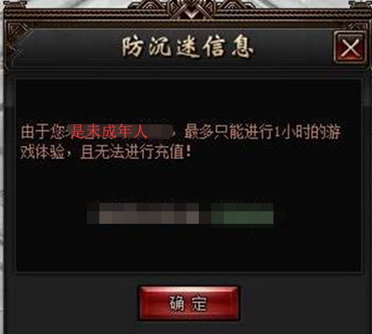
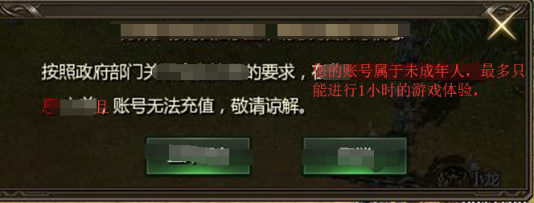

3、防沉迷开关
请贵方确认此防沉迷机制有手动开启和关闭的设置，后续我方将根据实际情况通知贵方进行开启或关闭防沉迷的操作。

